Аналитическая справка по стажировочным мероприятиям 14.09.2016г
14 09.2016г на базе муниципального общеобразовательного учреждения «Средняя общеобразовательная школа п. Тарбагатай» Петровск- Забайкальского района Забайкальского края были проведены стажировочные мероприятия.
Был представлен модуль площадки «Информационно-библиотечный центр в условиях современной информационной образовательной среды как научно-методический потенциал школы»
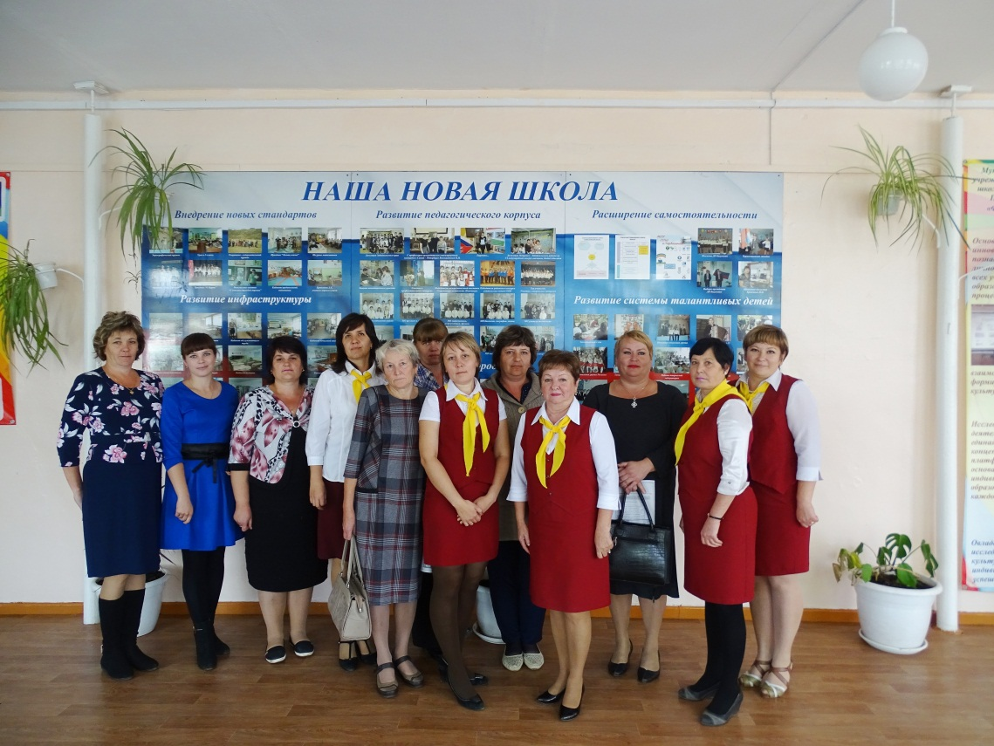
Работа площадки началась яркой презентацией школы, представленной директором Першиковой Л.С.
Первая тема «Условия формирования информационного библиотечного центра школы началась с вводного инструктажа, в котором слушателям был представлен пакет документов для организации работы в процессе стажировки: входная и итоговая анкеты, программа стажировки, программа, стажировочные задания, материалы о школе. Слушатели познакомились с основными направлениями деятельности коллектива школы по созданию информационной образовательной среды как условия для формирования информационного библиотечного центра, изучили научно- методическое и нормативно – правовое обеспечение инновационной деятельности школы, рассмотрели аспекты стратегического анализа как основы управления инновационной деятельностью. Была выполнена практическая работа по составлению SWOT –анализа.
Вторая тема «Создание интерактивного методического пространства на основе библиотечного информационного центра школы как условия профессионального развития педагога» началась с представления опыта школы по созданию интерактивного методического пространства на основе виртуальной учительской «Сотрудничество« и муниципального методического сервиса «Творческий потенциал», представленного Соколовой Т.С. и Шишмарёвой С.Л. Соколова Т.С. представила сетевой проект «Современный учитель: эмоциональная гибкость». Участники стажировки стали участниками проекта.
Следующим этапом работы стал мастер-класс и практикум «Основы создания образовательного блога ИБЦ». Слушатели создали блог ИБЦ Петровск- Забайкальского района, который стал основой создания единого информационного библиотечного пространства муниципальной системы образования Петровск- Забайкальского района. (http://tarbinf.blogspot.ru/) в школьной социальной сети «Школяры»
Участниками стажировки отмечена огромная роль представленных ресурсов в формировании надпредметного педагогического опыта, в развитии информационной и исследовательской культуры всех участников образовательных отношений, в формировании единого информационного библиотечного пространства муниципальной системы образования.
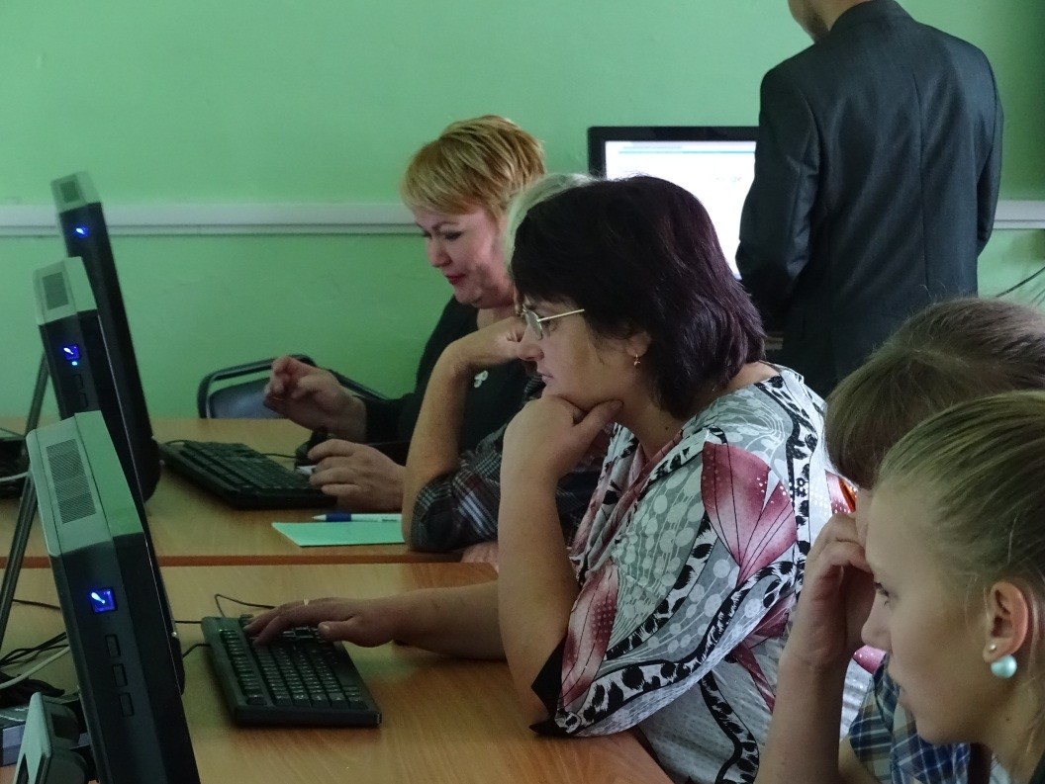

Заместителем директора по НМР школы Ведерниковой МФ продемонстрирована технология сетевого взаимодействия со школами района и края на примере дистанционных курсов по различным предметам. Слушателями была отмечена их роль в организации единого информационного пространства школы и района, в создании системы индивидуальных образовательных маршрутов обучающихся.
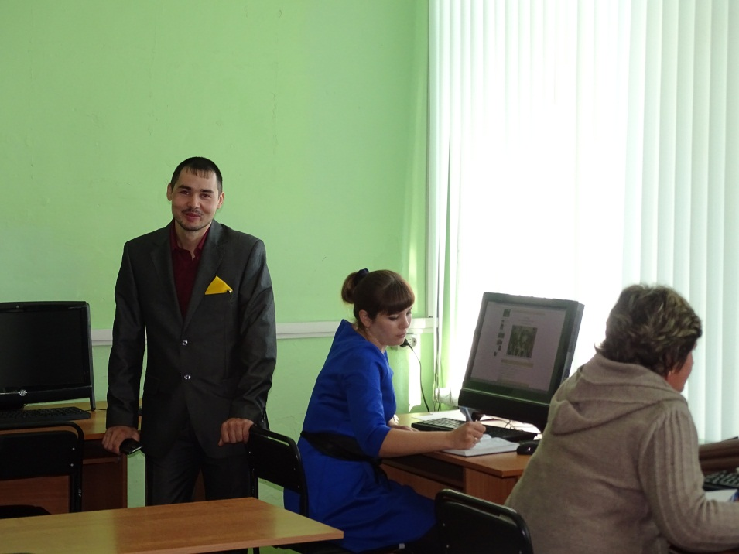

Третья тема модуля «Воспитательный ресурс библиотечного информационного центра на основе школьной образовательной социальной сети «Школяры» продолжила работу площадки. Слушателям была предоставлена возможность поработать в школьной социальной интернет-сети «Школяры», являющейся условием проектной инициативности педагогов и обучающихся, основой создания единого информационного пространства школы, попутешествовать по различным клубам ( стажёров, выпускников, коллегий, экипажей, по интересам), зайти на форумные миры различных образовательных областей Участники стажировки зарегистрировались в школьной социальной сети «Школяры» в клубе стажёров, побывали в форумных мирах. Оставили свои комментарии, были единодушны, что представленные формы работы, способствуют формированию архива школы, его эффективному использованию на основе сотрудничества и диалога.
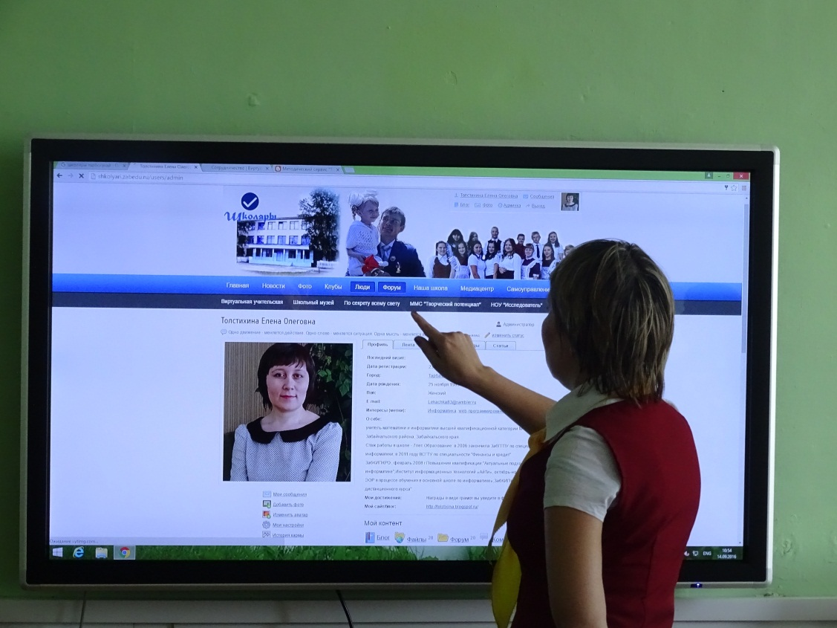
Большой интерес у стажёров вызвала деятельность школьного медиацентра «Сияющая радуга». Познакомились с электронной газетой школы «Переменка», межшкольной газетой «По секрету всему свету», увидели школьную публицистическую передачу «Диалог», социальные ролики, познакомились с программами для создания фильмов, клубами, блогами. Стажёры познакомились с деятельностью студии «Стоп- кадр» и географического общества в школе «Меридиан», образовательного проекта, созданного в школьной образовательной сети «Природный словарь Забайкалья». Особенный интерес библиотекарей вызвала деятельность интерактивного клубе «Зелёная лампа», способствующая формированию читательской культуры всех участников образовательных отношений. 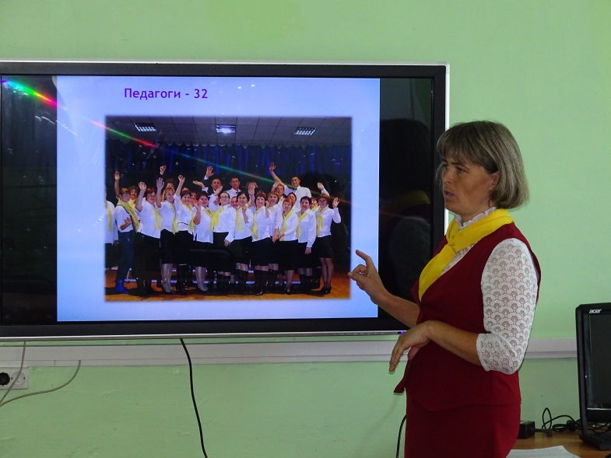
Дальнейшая работа продолжилась в формате круглого стола « БИЦ как основа профессионального развития учителя и эффективной деятельности школы» Рассматривались организационные механизмы формирования информационного библиотечного пространства в условиях информационной образовательной среды, проблемы, пути решения.
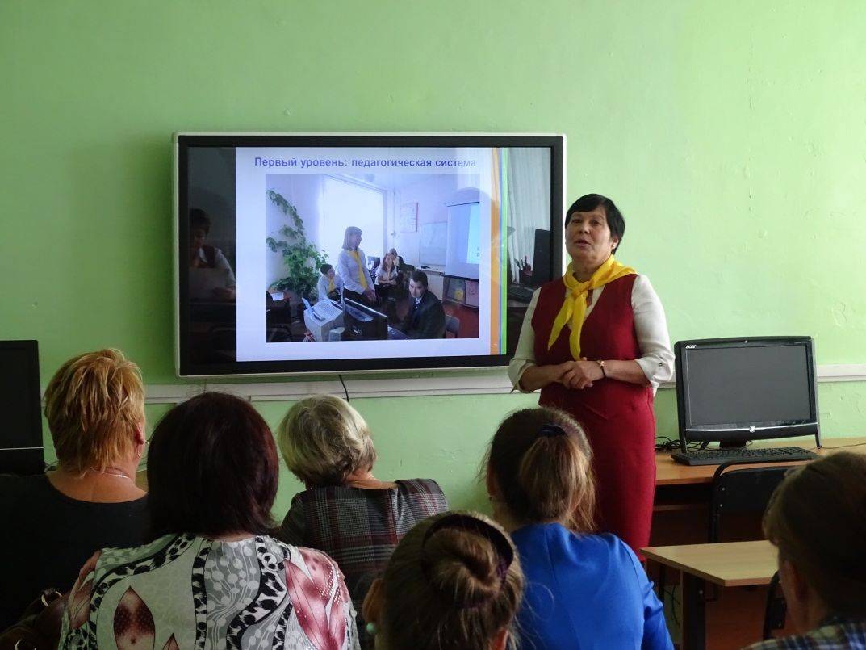
Участники стажировки дали положительную экспертную оценку деятельности базовой опорной площадки, отметили высокую мотивацию всех участников образовательной деятельности к достижению цели, огромный творческий потенциал коллектива, умение работать в команде, огромные возможности ИОС школы для формирования информационного библиотечного пространства, способствующего развитию творческой и проектной инициативности, формированию ключевых компетенций всех участников образовательных отношений, повышению качества образования.
Материалы о стажировке можно посмотреть здесь

